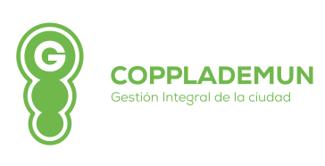**MUNICIPIO DE ZAPOTLÁN EL GRANDE, JALISCO**

**SECRETARÍA TÉCNICA DEL COPPLADEMUN**

**PROGRAMA OPERATIVO ANUAL 2019**





\_\_\_\_\_\_\_\_\_\_\_\_\_\_\_\_\_\_\_\_\_\_\_\_\_\_\_\_\_\_\_\_\_\_\_\_\_\_\_\_\_\_\_\_

MTRO. ALFONSO FREGOSO VARGAS

**SECRETARIO TECNICO DEL COPPLADEMUN**

\_\_\_\_\_\_\_\_\_\_\_\_\_\_\_\_\_\_\_\_\_\_\_\_\_\_\_\_\_\_\_\_\_\_\_\_\_\_\_\_\_\_\_\_

ARQ. REYMUNDO FLORES ALCANTAR

**CORDINADOR DE SERVICIOS PUBLICOS**

D:\Desktop\3_LOGOS\2_Logos 2018-2021\Barra_2.png**TIERRA DE GRANDES**